华南师范大学本科生实验报告

姓名＿＿黄俊朗＿＿ 学号 20172131024
院系＿计算机学院＿ 专业＿计算机科学与技术＿
年级 2017 班级＿＿2班＿＿
实验时间 ＿＿年＿＿月＿＿日
实验名称＿＿＿＿＿python爬虫＿＿＿＿＿＿
课程名称＿＿＿python web与爬虫＿＿＿＿＿＿＿＿

华南师范大学教务处编印

华南师范大学本科生实验报告
实验课程：python web
实验名称：python爬虫
一、实验内容
用python实现一些爬虫，并把数据内容表现出来，需要有些界面，通过界面操作。

二、实验目的

用python实现一些爬虫，并把数据内容表现出来，需要有些界面，通过界面操作。

三、实验文档：
首先是从网站上获取到页面的信息然后用beautifulsoup进行解析：
headers = {'User-Agent': 'Mozilla/5.0 (Macintosh; Intel Mac OS X 10_14_5) AppleWebKit/537.36 (KHTML, like Gecko) Chrome/74.0.3729.169 Safari/537.36',
'Referer': 'http://top.baidu.com/?vit=1&fr=topindex'}
res = requests.get("http://top.baidu.com/?vit=1&fr=topindex")
soup = BeautifulSoup(res.content.decode('GB2312', 'ignore'), 'html.parser')

然后利用bs4里面的find_all（）函数找到我所需要的百度风云榜的标题以及链接

list1 = soup.find_all('div', class_='tab-box')
list1 = list1[0].find_all('ul')
for k in list1:
for a in k.find_all('a', class_='list-title'):
namelist.append(a.string)
for a in k.find_all('a', class_='list-title'):
hreflist.append(a['href'])
b = k.select('span')
for i in range(len(b)):
if b[i].string == None:
continue
if int(b[i].string)>10:
hit.append(b[i].string)

最后再用flask进行渲染显示结果在页面上
return flask.render_template('index.html', hreflist=hreflist, namelist=namelist,hit=hit ,length=len(hreflist))

在页面上还可以选择实时以及7天的热搜，以下是一些截图
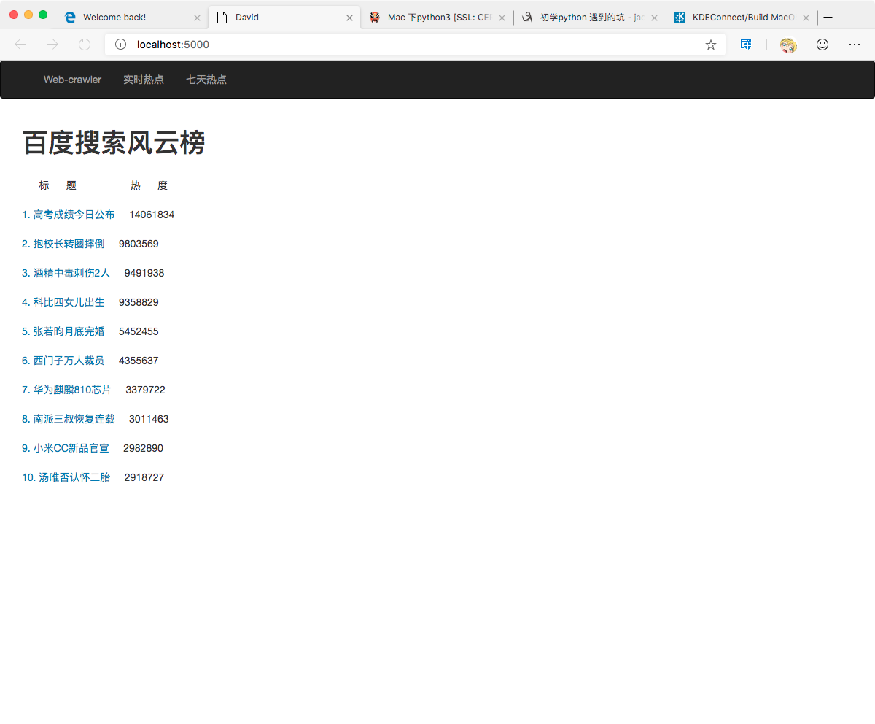
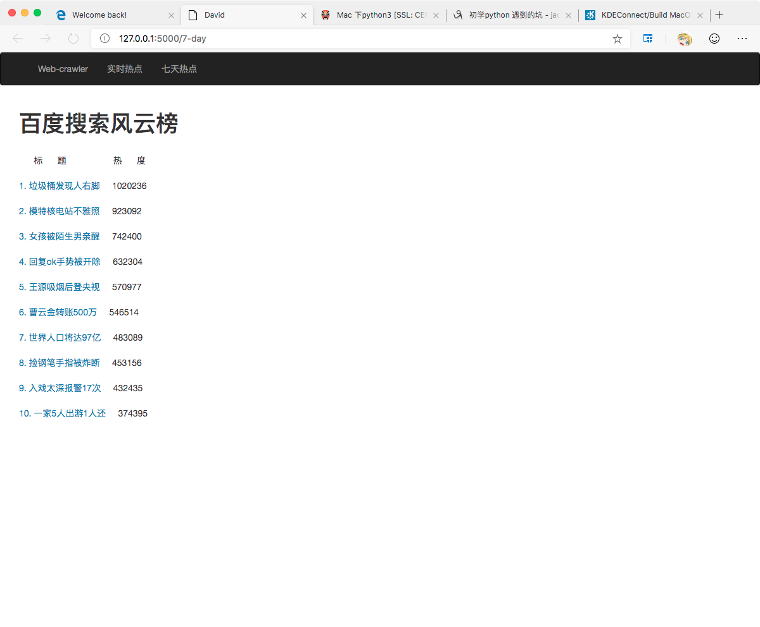

四、实验总结（心得体会）

五、参考文献：

